SỞ GIÁO DỤC VÀ ĐÀO TẠO KỲ THI CHỌN HỌC SINH GIỎI CẤP TỈNH
LONG AN LỚP 12 THPT NĂM 2017 - VÒNG 2
MÔN: VẬT LÍ
ĐÁP ÁN ĐỀ THI CHÍNH THỨC Thời gian: 180 phút (không kể thời gian giao đề)
Buổi thi thứ nhất: Sáng 13/10/2017

HƯỚNG DẪN CHẤM

Thí sinh làm theo cách khác mà đúng thì được trọn điểm từng ý theo hướng dẫn chấm.
Thiếu hoặc sai đơn vị ở ý được hỏi thì trừ 0,5 điểm cho toàn bài thi.

Câu | Gợi ý cách giải | Điểm
Câu 1  (5 điểm) | Xét hệ ở thời điểm t, khi đó lò xo có chiều dài L, x toàn bộ độ biến dạng của lò xo (là li độ của quả cầu), v là vận tốc của quả cầu. Xét một phần tử dl của lò xo, cách đầu cố định đoạn l; vận tốc của phần tử dl là: u=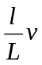 | 0,5
Câu 1  (5 điểm) | Động năng của phần tử dl là dW_{đ} =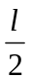dm.u² với dm=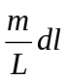  →dW_{đ} = 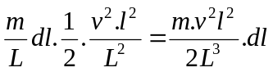 | 0,5
Câu 1  (5 điểm) | Suy ra động năng của lò xo W_{đ} =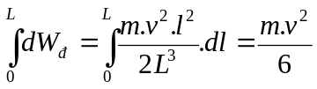 | 1,0
Câu 1  (5 điểm) | Cơ năng của hệ W=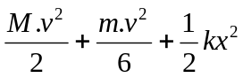 | 1,0
Câu 1  (5 điểm) | Lấy đạo hàm hai vế: x// +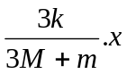= 0 | 1,0
Câu 1  (5 điểm) | Chu kỳ T=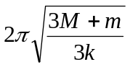 0,513s | 1,0
Câu 2  (4 điểm) | Quá trình (4) → (5) nằm trên đường thẳng có đường kéo dài đi qua gốc tọa độ O nên ta có 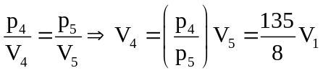 | 0,5
Câu 2  (4 điểm) | Quá trình từ (5) → (1) có áp suất phụ thuộc vào thể tích theo quy luật 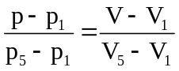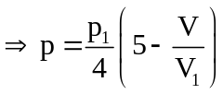 (1) | 0,5
Câu 2  (4 điểm) | Quá trình từ (5) → (1) có nhiệt độ phụ thuộc vào thể tích theo quy luật: 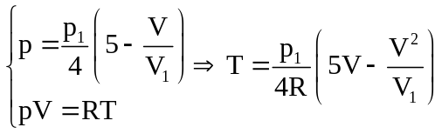 (2) | 0,5
Câu 2  (4 điểm) | Gọi M là trạng thái có áp suất p, thể tích V thuộc quá trình (5) → (1).  Ta có: 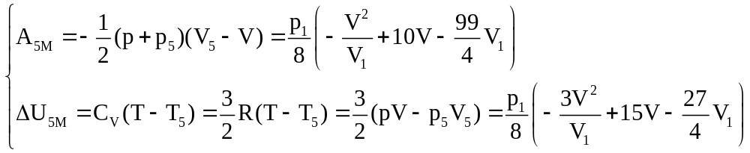  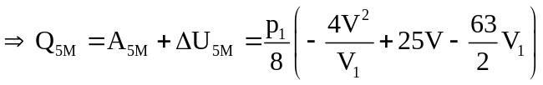 (3) | 0,5
Câu 2  (4 điểm) | - Quá trình từ (5) → (M) → (1) có nhiệt lượng biến thiên theo quy luật (3), nếu vẽ trong hệ tọa độ (QOV) ta được đồ thị sau:  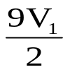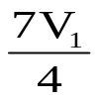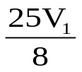  V  Q  O  M  Q_{max}  V₁  (1)  (5) | 0,5
Câu 2  (4 điểm) | - Từ đồ thị ta thấy quá trình (5) → (1) nhiệt lượng khí tăng (ứng với quá trình khí nhận nhiệt) từ (5) → (M), nhiệt lượng khí giảm (ứng với quá trình khí nhả nhiệt) từ (M) → (1).  - Như vậy điểm M tại đó khí chuyển đổi từ trạng thái nhận nhiệt sang trạng thái nhả nhiệt có thể tích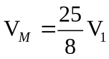thay vào (1)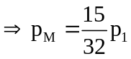  (Dễ thấy M trùng với trạng thái (3) trên đồ thị) | 0,25
Câu 2  (4 điểm) | Tính công của chu trình.  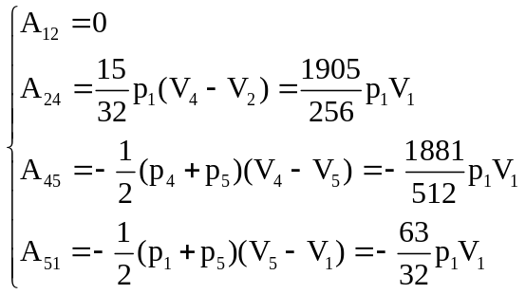  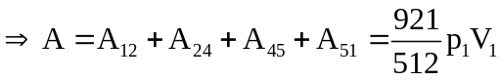 (4) | 0,5
Câu 2  (4 điểm) | Nhiệt lượng tác nhân nhận vào trong chu trình: Q = Q₂₄ + Q_{5M}  Với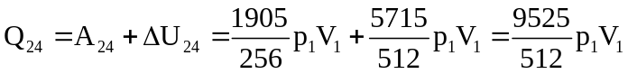  Thayvào (3)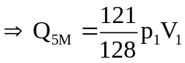  ⇒ Q= 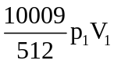 | 0,5
Câu 2  (4 điểm) | Ta có: 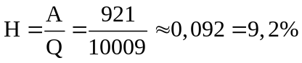 | 0,25
Câu 3  (4 điểm) | 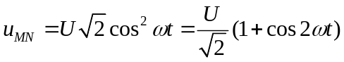  Thành phần điện áp không đổi : 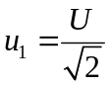→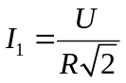  Thành phần xoay chiều: 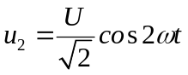 | 0,25  0,25
Câu 3  (4 điểm) | 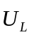  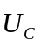  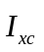  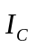  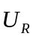  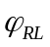  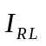 | 0,5
Câu 3  (4 điểm) | 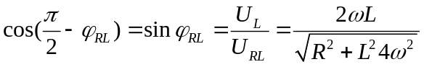 | 0,25
Câu 3  (4 điểm) | 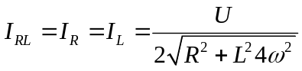 | 0,25
Câu 3  (4 điểm) | 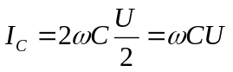 | 0,25
Câu 3  (4 điểm) | 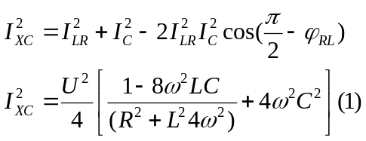 | 0,5
Câu 3  (4 điểm) | Để biên độ thành phần xoay chiều không phụ thuộc vào R thì 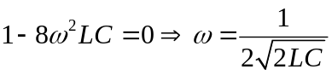 | 0,5
Câu 3  (4 điểm) | I =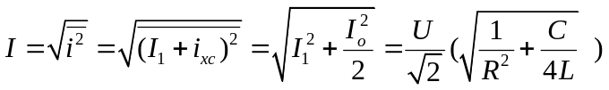 | 0,5
Câu 3  (4 điểm) | Để số chỉ ampe kế nhỏ nhất thì I_{xc} nhỏ nhất | 0,25
Câu 3  (4 điểm) | Từ (1) ta có hàm số 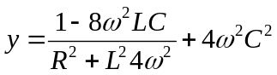. Đặt x = (2ω)²  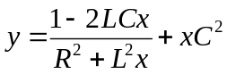.Lấy đạo hàm y và cho đạo hàm y’= 0  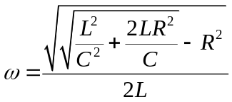 | 0,5
Câu 4  (4 điểm) | 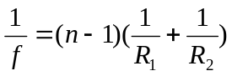 | 0,5
Câu 4  (4 điểm) | f = - 20cm | 0,5
Câu 4  (4 điểm) | 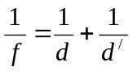 | 0,5
Câu 4  (4 điểm) | d = 30cm | 0,5
Câu 4  (4 điểm) | Tiêu cự của thấu kính chất lỏng f/=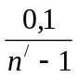 | 0,5
Câu 4  (4 điểm) | Hệ ghép D_{h} =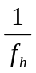= D+D/ = 1/f+1/f/ =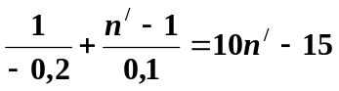 | 0,5
Câu 4  (4 điểm) | d =30cm và d/=20cm → n/=7/3 = 2,33(loại) | 0,5
Câu 4  (4 điểm) | d = 30cm và d/= - 20cm => n/= 4/3 = 1,33(nhận) | 0,5
Câu 5  (3 điểm) | 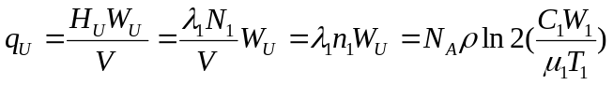 | 0,25
Câu 5  (3 điểm) | 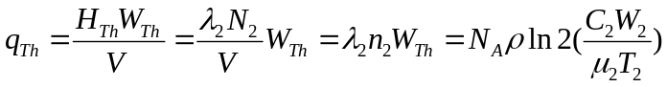 | 0,25
Câu 5  (3 điểm) |  | 0,5
Câu 5  (3 điểm) | 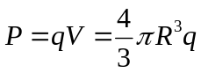 | 0,25
Câu 5  (3 điểm) | P = jS = 4πR²σ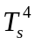 | 0,25
Câu 5  (3 điểm) | 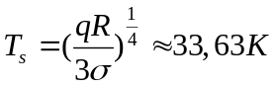 | 0,5
Câu 5  (3 điểm) | 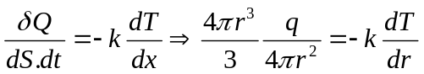  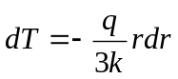 | 0,25
Câu 5  (3 điểm) | Ở phần lõi: 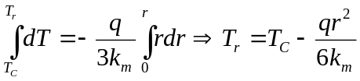 khi r < R₁ | 0,25
Câu 5  (3 điểm) | Nhiệt độ lớp tiếp giáp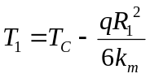 | 0,25
Câu 5  (3 điểm) | Ở phần vỏ: 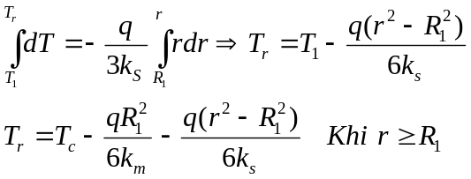 | 0,25
--------------------------------------- HẾT-----------------------------------------

